四川芦山抗震救灾
气象服务专报

四川省气象台 第 5期 2013年4月22日09时30分

抗震救灾专题预报
- 天气实况
过去24小时，主要是21日夜间，成都、雅安2市都降了零星小雨或小雨，累计降雨量在0.1～5.4毫米之间，地震重灾区为0.1～1.9毫米。
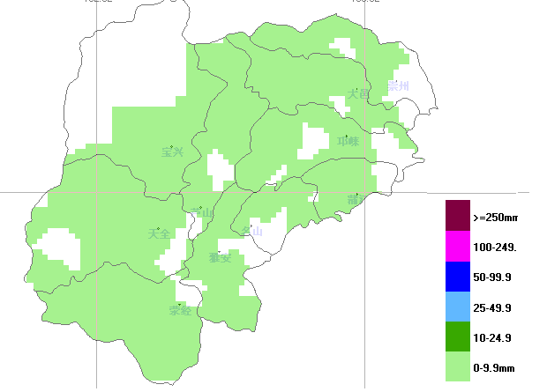
2012年4月21日08时～22日08时雨量 2012年4月21日20时～22日08时雨量

（雅安市宝兴县大部站点、芦山县部分站点资料缺）
二、未来三天四川地震灾区天气预报
22日晚上到24日白天芦山地震灾区将有小到中雨，累计雨量预计达10～20毫米。
具体预报：
地名 | 日期/时间 |  | 天气状况 | 雨量（mm） | 气温（℃） |  | 风向风力
 |  |  |  |  | 最高 | 最低 | 风向风力
芦山 | 22.14  至  23.08 | 14:00-20:00 | 阴天间多云 |  | 24 | 20 | 东南风1-2级
芦山 | 22.14  至  23.08 | 20:00-02:00 | 阴天有小雨 | 2-4 | 20 | 17 | 东南风1级
芦山 | 22.14  至  23.08 | 02:00-08:00 | 阴天有小到中雨 | 3-7 | 17 | 15 | 东南风1级
芦山 | 23.08  至  24.08 | 08:00-20:00 | 阴天有小阵雨 | 3-5 | 24 | 20 | 东南风1-2级
芦山 | 23.08  至  24.08 | 20:00-08:00 | 阴天有小到中雨 | 5-15 | 20 | 15 | 东北风1-2级
芦山 | 24.08  至  25.08 | 08:00-20:00 | 阴天有小阵雨 | 2-5 | 22 | 15 | 东北风1-2级
芦山 | 24.08  至  25.08 | 20:00-08:00 | 阴天有小雨 | 1-5 | 20 | 15 | 东北风1-2级
宝兴 | 22.14  至  23.08 | 14:00-20:00 | 阴天间多云 |  | 23 | 19 | 东北风1-2级
宝兴 | 22.14  至  23.08 | 20:00-02:00 | 阴天有小雨 | 2-4 | 19 | 17 | 西南风1级
宝兴 | 22.14  至  23.08 | 02:00-08:00 | 阴天有小到中雨 | 3-7 | 17 | 15 | 东北风1级
宝兴 | 23.08  至  24.08 | 08:00-20:00 | 阴天有小阵雨 | 1-4 | 22 | 15 | 西南风1-2级
宝兴 | 23.08  至  24.08 | 20:00-08:00 | 阴天有小到中雨 | 5-12 | 19 | 15 | 东北风1-2级
宝兴 | 24.08  至  25.08 | 08:00-20:00 | 阴天有小阵雨 | 2-5 | 23 | 15 | 西南风1-2级
宝兴 | 24.08  至  25.08 | 20:00-08:00 | 阴天有小雨 | 1-5 | 19 | 14 | 东北风1-2级
雅安 | 22.14  至  23.08 | 14:00-20:00 | 阴天间多云 |  | 26 | 20 | 南风1级
雅安 | 22.14  至  23.08 | 20:00-02:00 | 阴天有小阵雨 | 1-4 | 20 | 18 | 北风1-2级
雅安 | 22.14  至  23.08 | 02:00-08:00 | 阴天有小到中雨 | 3-7 | 18 | 16 | 北风1-2级
雅安 | 23.08  至  24.08 | 08:00-20:00 | 多云间阴天 | 2-5 | 23 | 15 | 西南风1-2级
雅安 | 23.08  至  24.08 | 20:00-08:00 | 阴天有小到中雨 | 5-12 | 20 | 15 | 东北风1-2级
雅安 | 24.08  至  25.08 | 08:00-20:00 | 阴天有小阵雨 | 2-5 | 24 | 15 | 西南风1-2级
雅安 | 24.08  至  25.08 | 20:00-08:00 | 阴天有小阵雨 | 1-4 | 21 | 15 | 东北风1-2级
成都 | 22.14  至  23.08 | 14:00-20:00 | 阴天间多云 |  | 25 | 17 | 南风1级
成都 | 22.14  至  23.08 | 20:00-02:00 | 阴天有小阵雨 | 0.1-3 | 20 | 18 | 东北风1-2级
成都 | 22.14  至  23.08 | 02:00-08:00 | 阴天有小阵雨 | 0.1-2 | 18 | 17 | 南风1级
成都 | 23.08  至  24.08 | 08:00-20:00 | 阴天间多云 |  | 26 | 17 | 东北风1-2级
成都 | 23.08  至  24.08 | 20:00-08:00 | 阴天有小雨 | 1-4 | 20 | 17 | 偏北风1-2级
成都 | 24.08  至  25.08 | 08:00-20:00 | 阴天间多云 |  | 26 | 17 | 南风1-2级
成都 | 24.08  至  25.08 | 20:00-08:00 | 多云 |  | 21 | 17 | 偏南风1-2级

三、四川地震灾区地质灾害和道路交通气象预报
（一）四川地震灾区道路交通气象预报
未来72小时地震灾区道路交通气象预报
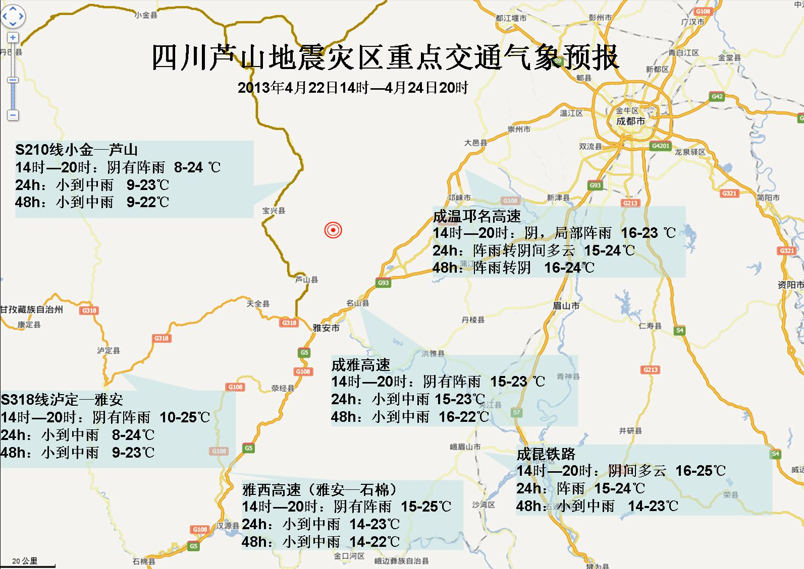


（二）四川地震灾区地质灾害气象预报
4月21日20时～22日20时地质灾害等级：
预报未来24小时雅安市的芦山县、宝兴县、名山县、雨城区、天全县和荥经县的地质灾害等级为4级，其中芦山县、宝兴县和名山县地质灾害等级可达5级。
四、关注与建议
未来三天四川芦山地震灾区多阴雨天气，其中22日夜间到23日夜间有小到中雨，对交通运输和救灾工作不利，请做好以下关注：
1.高度关注高山峡谷路段的地质灾害危害，特别注意公路两侧山体可能出现的崩塌（落石）等地质灾害；
2.当地居民和救灾人员请特别注意防范地震余震及降雨因素可能诱发的崩塌滑坡等地质灾害，并做好居民防雨和夜间保暖工作；
3.加强居民居住区以及重要设备的雷电防护工作；
4.关注灾区河流水位变化。

签发：郝丽萍

